**Vorstand**

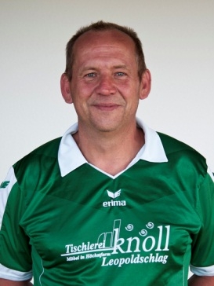

**Walter F. Pammer**

**Obmann**

wfp63@gmx.at

0664/5275479

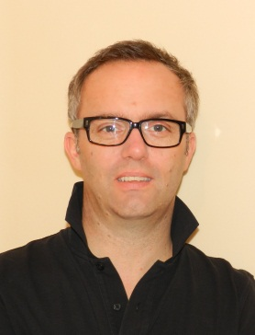

**Roland Denk**

1. **Obmann-Stellvertreter**

denk@manzenreiter.at

0676/88408508

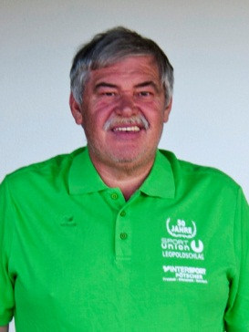

**Harald Denk**

1. **Obmann-Stellvertreter**

harald.broda@aon.at

0664/6007212908

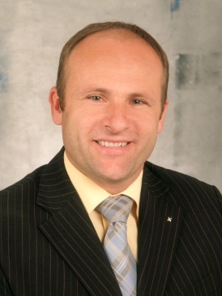

**Robert Preinfalk**

**Kassier**

preinfalk.34110@raiffeisen-ooe.at

0676/81424717

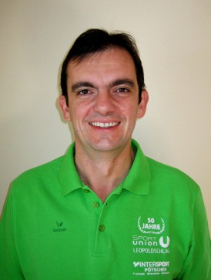

**Günter Wöß**

**Schriftführer**

guenter.woess@gmx.at

0676/82523410

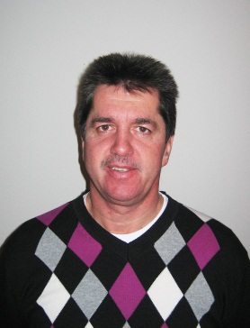

**Hubert Hölzl**

**Kulturwart**

hubert.hoelzl@aon.at

0664/73653312

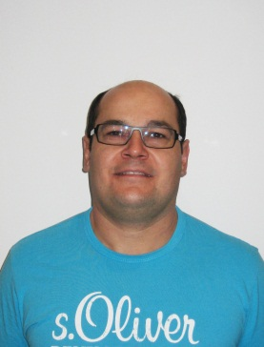

**Christian Flautner**

**Jugendwart**

christian.flautner@a1.net

0664/5434605

Foto folgt

**Christian Klopf**

**Beirat**

klopf@leopoldschlag.ooe.gv.at

0664/9119662



**Karl Rudlstorfer**

**Beirat**

rudis@utanet.at

0664/1707319

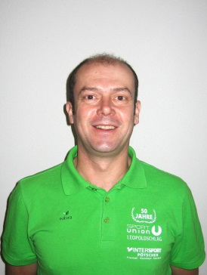

**Christian Wagner**

**Beirat**

wagner.gc@a1.net

0660/3232334

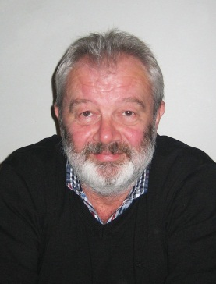

**Siegfried Wegrath**

**Beirat**

cwf@wegsi.at

0664/2742243